**Беседа с родителями на родительском собрании**

Проблемы безопасности детей всегда остаются главными во всех детских учреждениях. Федеральными государственными требованиями к основной общеобразовательной программе дошкольного образования определено содержание психолого- педагогической работы с детьми в 10 образовательных областях.

Одной из самых значимых образовательных областей является – «Безопасность».

С каждым годом интенсивность движения транспорта на дорогах России возрастает.

Основными причинами детского дорожно-транспортного травматизма являются незнание и нарушение правил движения, неправильное поведение на улице и детская безнадзорность. Дети, предоставленные сами себе, не обращают должного внимания на опасности на дороге. Они еще не умеют в полной мере управлять своим поведением, не в состоянии правильно определить расстояние до приближающейся машины и ее скорость, переоценивают собственные возможности, считают себя быстрыми и ловкими.

Во избежание несчастных случаев водители, пассажиры и пешеходы должны знать правила дорожного движения, быть осторожными и внимательными. Эти качества и знания нужны также самым юным пешеходам — детям. В нашем педагогическом коллективе разработана система профилактики дорожно-транспортного травматизма и изучения дошкольниками правил дорожной азбуки, которые рассматриваются как составная часть воспитания общей культуры ребенка, основ безопасности жизнедеятельности.

Данная работа ведется в соответствии с планом, который составляется на учебный год для дошкольных групп. Важно отметить, что в этом процессе задействованы не только педагоги и воспитанники, но и родители.

Ежегодно составляется план совместных мероприятий по профилактике детского дорожно-транспортного травматизма и пропаганде безопасности дорожного движения.

Организация работы по профилактике дорожно-транспортного травматизма ведется по двум направлениям:

- работа с детьми;

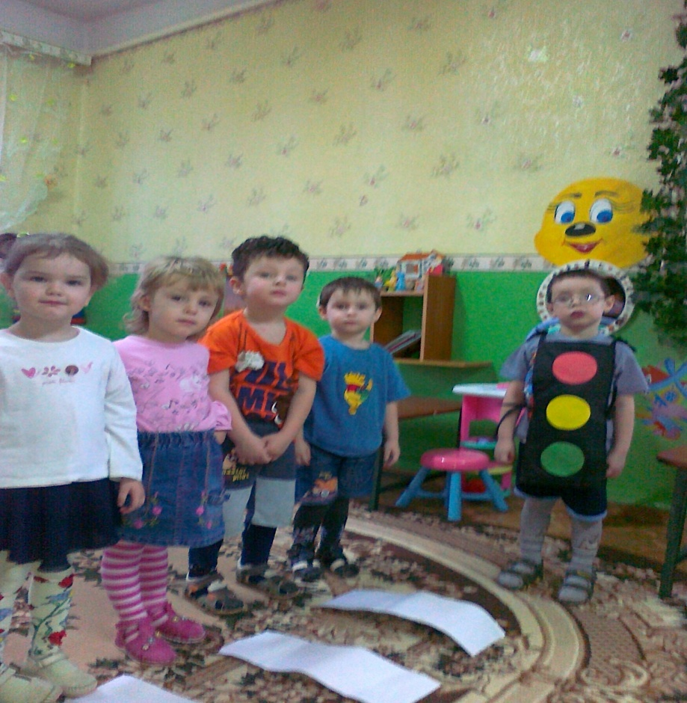

- просвещение родителей по вопросам обучения детей правилам дорожного движения.

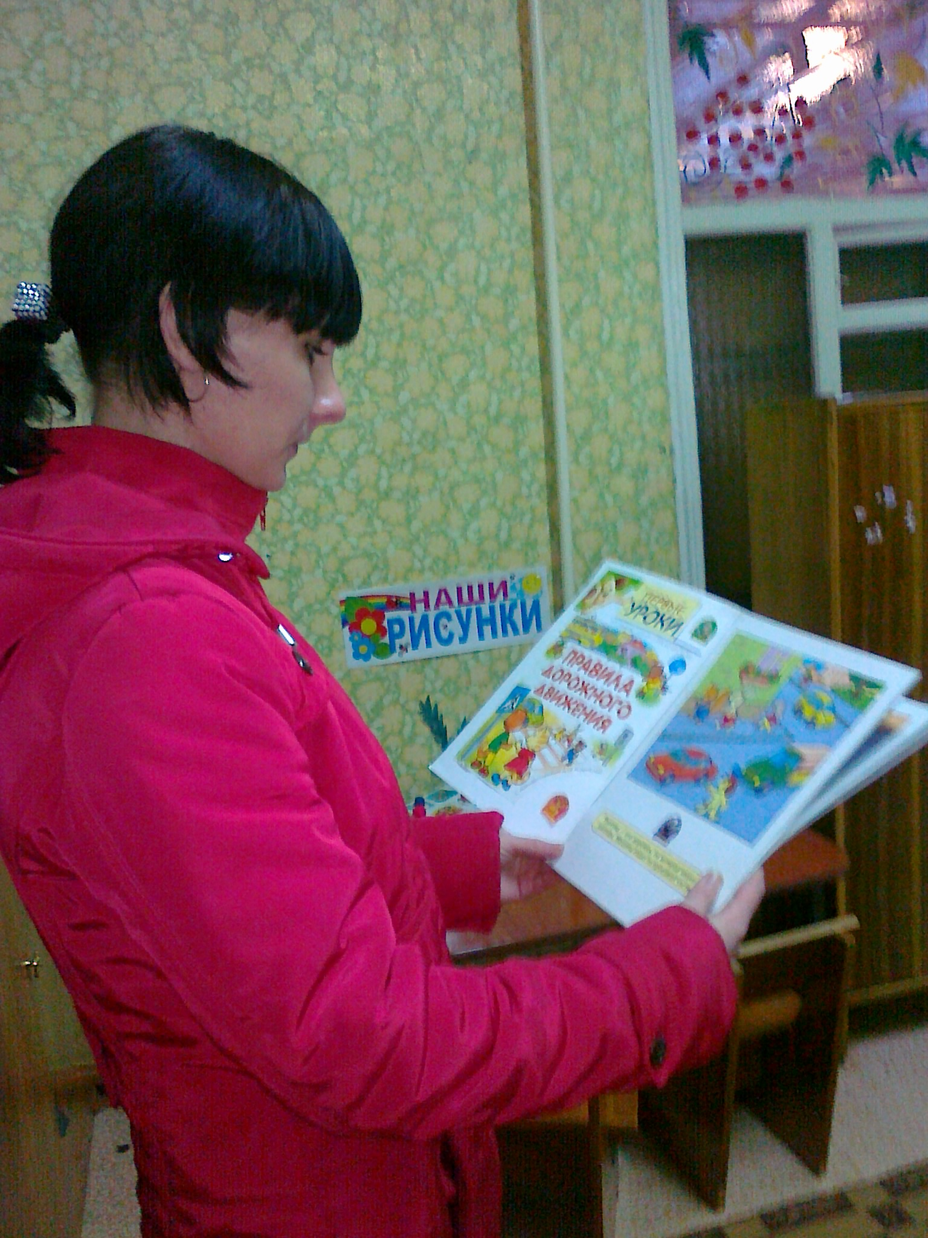

Важно знать, что:

· при ознакомлении детей с правилами дорожного движения следует устанавливать связь между всеми образовательными областями;

· проводить работу систематически, постепенно усложняя программные требования от группы к группе, учитывая возможности детей;

· воспитывать в детях самостоятельность, умение применять в повседневной жизни знания, полученные в непосредственно организованной образовательной деятельности.

Работа по ознакомлению с правилами дорожного движения основывается на принципе интеграции. Для каждой возрастной группы составляется примерный перечень тем, в соответствии с которыми педагоги организуют психолого-педагогическую работу по формированию основ безопасности в ходе освоения всех образовательных областей. Мы проводим с детьми тематические мероприятия в группах, закрепляя полученные знания в разных видах деятельности (игровой, коммуникативной, трудовой, познавательно-исследовательской, продуктивной, музыкально-художественной).

Для организации работы по профилактике детского дорожно-транспортного созданы необходимые условия:

· приобретена необходимая методическая литература;

· организованы уголки дорожной безопасности в методическом кабинете и в дошкольных группах;

· оформлена рубрика «Дорожная безопасность» в уголках для родителей;

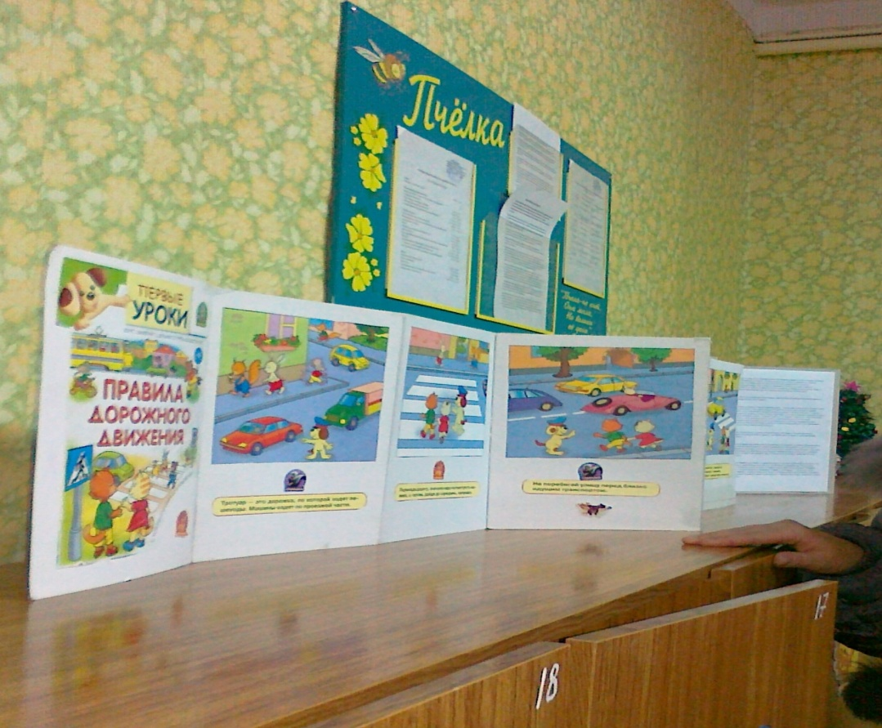

· имеется необходимый наглядный и демонстрационный материал, атрибуты и пособия для проведения занятий, комплект дидактических игр, игровой материал;

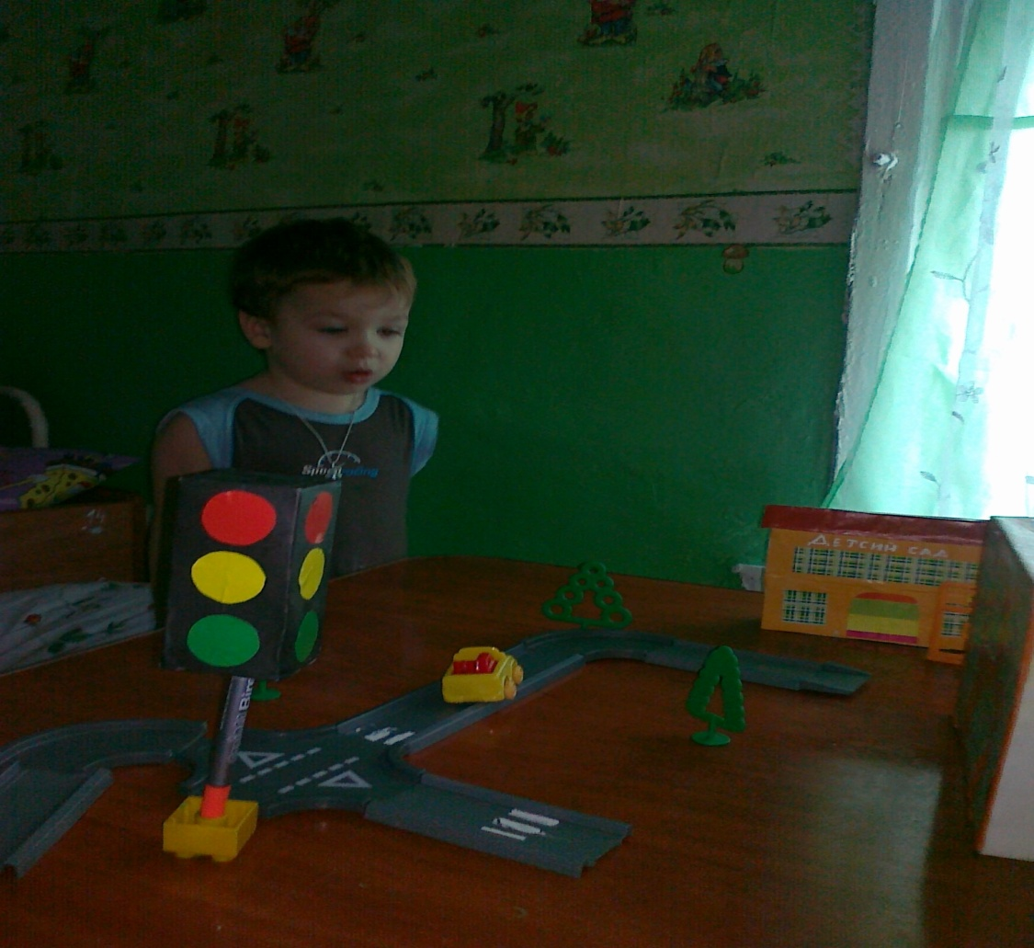

· обобщён передовой опыт педагогов по профилактике детского дорожно-транспортного травматизма.

Педагоги в процессе обучения детей правилам дорожного движения не ограничиваются словесными объяснениями. Значительное место отводят практическим формам обучения: наблюдениям, экскурсиям, целевым прогулкам, во время которых дети изучают на практике правила для пешеходов, наблюдают дорожное движение, закрепляют ранее полученные знания.

Целевые прогулки, включенные в план работы по профилактике дорожно-транспортного травматизма, также направлены на закрепление дошкольниками знаний, полученных в процессе непосредственно образовательной деятельности. В каждой из возрастных групп целевые прогулки предусматривают свои задачи, примерные темы и периодичность проведения.

Так, организуя целевые прогулки в младшей группе, воспитатели обращают внимание детей на работу светофора, на разные виды транспорта: легковые, грузовые машины, автобусы, трамваи. В процессе наблюдения развивают умение различать и называть кабину, колеса, окна, двери.

Организуя столь важную работу по профилактике детского дорожно-транспортного травматизма, мы организуем взаимодействие с родителями воспитанников. Воспитатели вовлекают родителей во все проводимые мероприятия. На родительских собраниях, в индивидуальных беседах знакомят родителей с основными мерами по обеспечению безопасности детей на улицах. Наиболее эффективными формами работы стали совместные мероприятия, в которых принимают участие дети, родители.

Мы призываем родителей быть примером поведения на улице, нам дороге, на перекрёстке. Надо сделать так, чтобы знания и опыт, полученные ребенком от педагогов не расходились с примером Вашего поведения по пути из детского сада домой, на дороге за рулём.

